**ΔΟΜΗ ΚΑΡΔΙΑΣ**

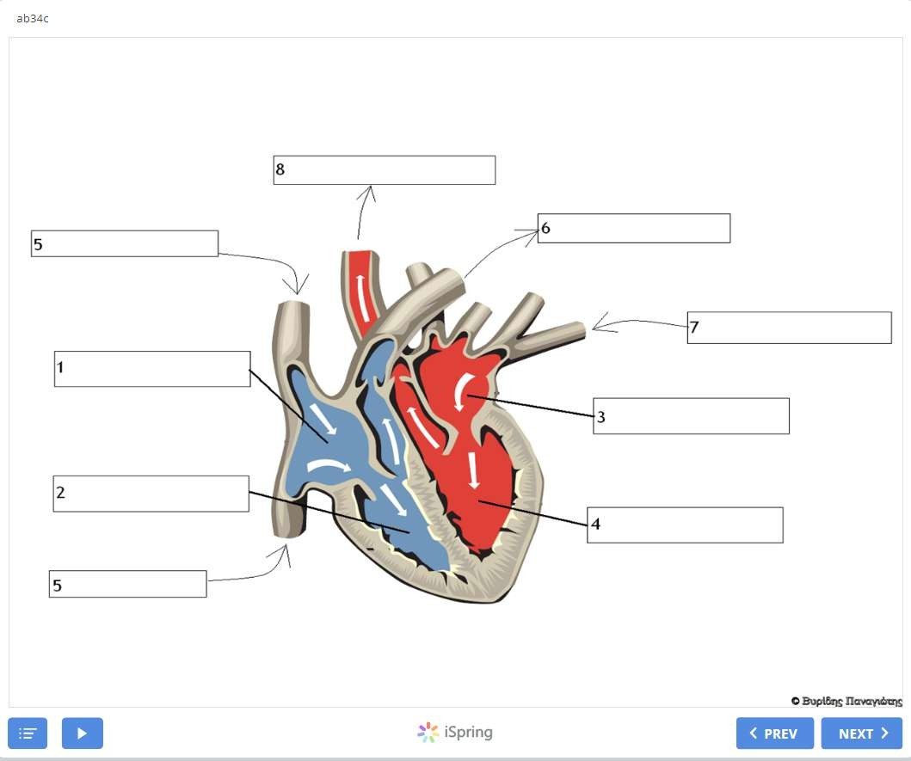

αορτή

άνω κοίλη φλέβα

πνευμονική αρτηρία

δεξιός κόλπος

δεξιά κοιλία

πνευμονική φλέβα

αριστερός κόλπος

αριστερή κοιλία

xxxxxxxxx